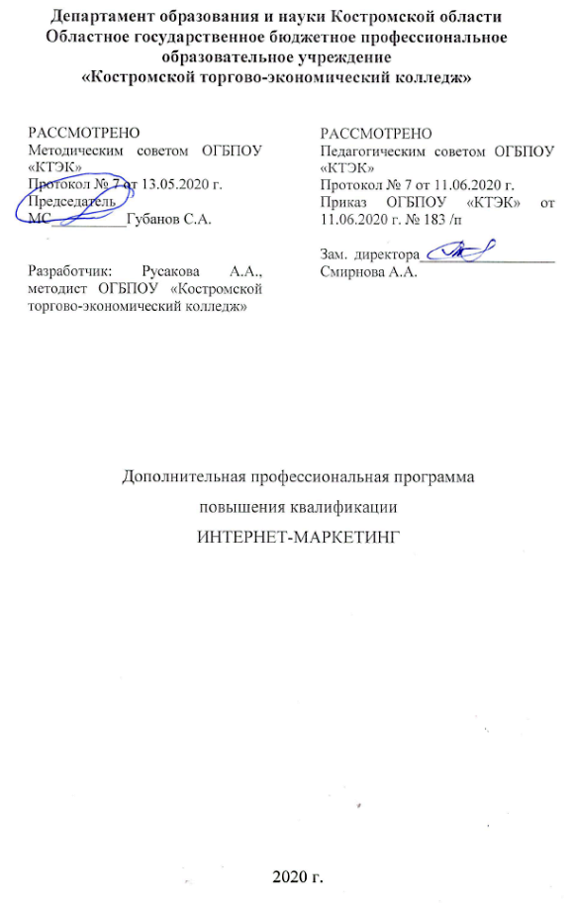

ОПИСАНИЕ УЧЕБНОЙ ПРОГРАММЫ
1. Название программы: Дополнительная профессиональная программа повышения квалификации «Интернет-маркетинг».
2. Категория слушателей: педагогические работники профессиональных образовательных организаций.
3. Цель освоения программы:
- формирование знаний об особенностях маркетинговой деятельности в сети Интернет как современном направлении бизнеса;
- овладение знаниями и навыками, необходимыми для постановки и практического решения маркетинговых задач в сети Интернет.
4. Форма обучения: заочная, с применением дистанционных образовательных технологий/ 24 часа.
5. Освоение программы предполагает достижение следующего(щих) уровня(ней) квалификации в соответствии с профессиональным стандартом «Менеджер по информационным технологиям», утверждённого Министерством труда и социальной защиты Российской Федерации от 13 октября 2014 г № 716 н.
6. Образовательные результаты: совершенствование у слушателей компетенций и приобретение ими новых компетенций в сфере коммуникативной политики в интернете.
7. Результаты обучения:
В результате освоения программы слушатель должен приобрести знания и умения, необходимые для качественного изменения перечисленной выше профессиональной компетенции.
Слушатель должен
знать:
- функции инструментов маркетинговых коммуникаций в комплексе маркетинга;
- сущность информационно-коммуникационных технологий и моделей коммуникаций;
- особенности применения инструментов маркетинговых коммуникаций и процессов восприятия информации;
- приёмы рекламы и стимулирования сбыта; - особенности развития рынка коммуникационных средств;
- методы оценки эффективности применения маркетинговых коммуникаций.
уметь:
- ориентироваться в сущности различных разновидностей массовых коммуникаций, в том числе интегрированных;
- правильно спроектировать процесс коммуникации;
- разрабатывать и применять приёмы стимулирования продаж, рекламы, PR и других элементов маркетинговых коммуникаций;
- рассчитывать бюджет программ маркетинговых коммуникаций;
- использовать технологии оценки эффективности применения маркетинговых коммуникаций в комплексе и поэлементно.

иметь практический опыт:
- практическое использование изучаемых теоретических концепций, моделей, методов и технологий Интернет – маркетинга;
- разработки маркетинговых проектов в сети Интернет во взаимодействии с заказчиком;
- разработки, создания и продвижения лэндингов.

8. Учебный план

№ п/п | Наименование раздела | Всего, час | Аудиторные  занятия |  | Дистанционные  занятия |  | Промежу-  точная  аттестация
 |  |  | из них |  | из них
 |  |  | теоретические занятия (лекции) | практические занятия | теоретические занятия (лекции) | практические занятия
1 | 2 | 3 | 4 | 5 | 6 | 7 | 8
1 | Интернет маркетинг в организациях | 8 |  |  | 8
2 | Организация коммуникативной политики в интернете | 8 |  |  | 8
3 | Создание и продвижение лендингов | 8 |  |  | 8
Промежуточная аттестация |  |  |  |  |  |  | Тестирование

9. Тематическое планирование
Наименование раздела программы | Содержание учебного материала |  |  |  |  | Количество часов | Уровень усвоения
Модуль 1. Интернет маркетинг в организациях |  |  |  |  |  | 8 | 2, 3
1. Интернет маркетинг в современных условиях | Содержание: |  |  |  |  | 2
 | 1 | Организация маркетинга
 | 2 | История появления интернет – маркетинга
 | 3 | Понятие «Интернет – маркетинг»
 | 4 | Основные элементы комплекса интернет-маркетинг
2. Стратегия интернет – маркетинга | Содержание: |  |  |  |  | 4
 | 1 | Разработка конструктивной стратегии
 | 2 | Виды маркетинговых стратегий
 | 3 | Инструменты интернет-маркетинга
 | 4 | Преимущества интернет-маркетинга
 | 5 | Безопасность интернет-маркетинг для потребителей
3. Типы маркетинговых стратегий | Содержание: |  |  |  |  | 2
 | 1 | Контент-маркетинг
 | 2 | E- mail-маркетинг
 | 3 | Платная контекстно - поисковая реклама
 | 4 | Маркетинг в социальных сетях
 | 5 | Партнёрский маркетинг
Модуль 2. Организация коммуникативной политики в интернете |  |  |  |  |  | 8 | 2, 3
1. Комплекс маркетинговых коммуникаций | Содержание: |  |  |  |  | 2
 | 1 | Реклама
 | 2 | Стимулирование сбыта
 | 3 | Личная продажа
 | 4 | Пропаганда и Паблик Рилейшнз
2. Связи с общественностью | Содержание: |  |  |  |  | 2
 | 1 | Содержание Public Relations
 | 2 | Public Relations и реклама
 | 3 | Public Relations и пропаганда
3. Прямой маркетинг | Содержание: |  |  |  |  | 4
 | 1 | Маркетинг прямых продаж
 | 2 | Маркетинг в компьютерных сетях
 | 3 | Маркетинг отношений
Модуль 3. Создание и продвижение лендингов |  |  |  |  |  | 8 | 2, 3
1.Базовые принципы создания лендинга | Содержание: |  |  |  |  | 4
 | 1 |  | Что такое посадочные страницы и из чего они состоят
 | 2 |  | Отличие лендинга от традиционного сайта
 | 3 |  | Основные этапы разработки
2. Работы с программными инструментами по созданию лендингов | Содержание: |  |  |  |  | 2
 | 1 |  |  | Tilda
 | 2 |  |  | Wordpress
3. Аналитика и продвижение посадочной страницы | Содержание: |  |  |  |  | 2
 | 1 |  |  |  | Источники трафика как инструмент эффективности работы лендинга: сквозная аналитика и функционал
 | 2 |  |  |  | Анализ основных показателей эффективности страницы

10. Организационно–педагогические условия программы:

10.1 Материально-технические условия реализации программы
Вид ресурса | Характеристика ресурса и количество
Аудитория | Мультимедийная аудитория, вместимостью более 30 человек. Мультимедийная аудитория состоит из интегрированных инженерных систем с единой системой управления, оснащённая современными средствами воспроизведения и визуализации любой видео и аудио информации, получения и передачи электронных документов.
Компьютерный класс | Компьютерный класс, представляющий собой рабочее место преподавателя и не менее 15 рабочих мест студентов, включающих компьютерный стол, стул, персональный компьютер, лицензионное программное обеспечение. Каждый компьютер имеет широкополосный доступ в сеть Интернет. Все компьютеры подключены к корпоративной компьютерной сети КФУ и находятся в едином домене. Компьютерное оборудованием имеет соответствующее лицензионное программное обеспечение.
Программное обеспечение для реализации программы на основе дистанционных образовательных технологий или в рамках смешанного обучения | Монитор с диагональю не менее 22 дюймов, персональный компьютер  (с техническими характеристиками не ниже Intel Core i3-2100, DDR3 4096Mb, 500Gb),  конференц-микрофон, беспроводной микрофон, блок управления оборудованием, интерфейсы  подключения: USB, audio, HDMI.
Канцелярские товары | Бумага, ручки, маркеры, плакаты
Другое | Компьютер (моноблок), ноутбук, МФУ, проектор, презентер, экран для проектора, аудиосистема MS Win 10 prof, Microsoft Office 2019, Home and Student, Dr.WebSecuritySpace, катриджы для МФУ.
10.2. Кадровые ресурсы
Вид ресурса | Характеристика ресурса и количество
Руководитель проекта/куратор | Руководитель Ресурсного центра
Разработчик контента | Преподаватель
Лектор | Преподаватель специальных дисциплин
Модератор | Преподаватель
Тьютор | Куратор

10.3. Учебно-методическое обеспечение программы
Основная литература:
- Красюк И.Н Маркетинговые коммуникации: Учебник / Под ред. И.Н. Красюк. - М.: ИНФРА-М,2012. - 272 с.: 60x90 1/16. - (Высшее образование). (переплёт) ISBN 978-5-16-004956-4// http://znanium.com/bookread.php?book=247665
- Музыкант В. Л. Интегрированные маркетинговые коммуникации: Учебное пособие / В.Л. Музыкант. - М.: ИЦ РИОР: НИЦ Инфра-М, 2013. - 216 с.: 60x90 1/16. - (Высшее образование: Бакалавриат). (переплёт) ISBN 978-5-369-01121-8, 1000 экз.// http://znanium.com/bookread.php?book=350959
- Проектиров Кнышова Е. Н. Маркетинг: Учебное пособие / Е.Н. Кнышова. - М.: ИД ФОРУМ: НИЦ Инфра-М, 2012. - 282 с.: 60x90 1/16. - (Профессиональное образование). (переплет) ISBN 978-5-8199-0068-0, 3000 экз. ание коммуникационных технологий и связей с общественностью. // http://znanium.com/bookread.php?book=325562
- Романов А. А. Маркетинговые коммуникации: Учебник / А.А. Романов, И.М. Синяева, В.А. Поляков. - М.: Вузовский учебник: ИНФРА-М, 2011. - 384 с.: 60x90 1/16. (переплёт) ISBN 978-5-9558-0194-0, 500 экз.// http://znanium.com/bookread.php?book=226894
Интернет-ресурсы:
- Индустрия рекламы - www.ir-magazine.ru
- Реклама. OUTDOOR Media - www.outdoormedia.ru
- Рекламное измерение - www.triz-ri.ru
- Энциклопедия маркетинга - www.marketing.spb.ru
- 7 статей.Ру - www.7st.ru

11. Оценка качества освоения программы
11.1 Форма промежуточной аттестации по программе:
Наименование разделов учебного плана | Технология и/или метод(ы) проведения оценочного мероприятия | Шкала оценки (баллы, «зачтено» / «не зачтено») | Размещение оценочных материалов
Промежуточная аттестация | Тестирование | «зачтено» / «не зачтено» | Система дистанционного обучения (Moodle)

11.2 Примеры оценочных материалов для промежуточной аттестации:
1. Как расшифровывается аббревиатура PPC, обозначающая тип рекламы?
1) Parish Pastoral Council
2) Pay Per Click
3) Public Policy Center
4) Public Power Corporation
5) Peer-to-Peer Computing

2. Укажите все верные высказывания
1) Интернет-маркетинг – включает комплекс мер в среде интернет по развитию бизнеса
2) Интернет-маркетинг – включает комплекс мер по привлечению и удержанию клиентов посредством интернета
3) Интернет-маркетинг включает комплекс мер по исследованию интернета для оценки и анализа рынков — с помощью онлайн-опросов
4) Интернет-маркетинг – это область знания на стыке маркетинга и информационных технологий
5) Интернет-маркетинг один из синонимов понятия "электронная коммерция"

3. Как расшифровывается аббревиатура SEM, часто используемая в интернет-маркетинге?
1) Search-Engine Marketing
2) Structural Equation Modeling
3) Space Environment Monitor
4) Software Engineering and Middleware
5) Security Engineered Machinery

4. Товарная политика в маркетинге — это:
1) Комплекс правил, норм и законов субъекта маркетинга, которые он использует в отношении предлагаемых им на рынке товаров
2) Определение номенклатуры и необходимого количества товаров
3) Установление цен на предлагаемые товары
4) Сбыт товара

5. Основными формами коммуникаций в маркетинге являются:
1) Прямые продажи, реклама, PR, стимулирование сбыта
2) Установление скидок, реклама
3) Реклама, организация распродаж, прямые продажи
4) Система продаж через сеть Интернет

6. После выполнения тэгов «title» домашняя страница Васи «/title» текст отобразится
1) В качестве заголовка на странице
2) В качестве заголовка первого уровня на странице
3) в левом верхнем углу окна браузера
4) В левом верхнем углу окна браузера и в качестве заголовка первого уровня на странице

7. При выполнении какого тэга шрифт на странице будет красного цвета?
1) FONT color=red
2) BODY bgcolor=red

8. Особенностью российской электронной торговли является
1) Недостаточное количество компьютеров, подключённых к Интернет
2) Недоверие покупателей к продажам через Интернет
3) Низкое качество предлагаемой продукции

9. Web-страницу можно создать с помощью
1) Web-мастера графического редактора PowerPoint
2) Любого текстового редактора, воспринимающего ASCII
3) Только с помощью редактора Блокнот
4) Специальных редакторов документов, например MS Front Page, HTMLPad

10. Наиболее популярным является формат баннера
1) 100х100 (125х125) (Square Banner)
2) 468х60 (Full Banner)
3) 88х31/88х62 (Micro Button/Macro Button)
11.3 Критерии и шкала оценки для промежуточной аттестации по программе:
Слушатель считается успешно прошедшим промежуточную аттестацию по дополнительной программе повышения квалификации «Интернет-маркетинг», если при тестировании слушатель правильно ответил на 60% от общего количества вопросов.

